Техническое задание
на поставку прикроватных тумб с поворотным столиком для нужд
ГАУ СО АО "АРХАРИНСКИЙ ДОМ-ИНТЕРНАТ ДЛЯ ПРЕСТАРЕЛЫХ И ИНВАЛИДОВ"

1. Объект закупки:
Наименование | Характеристики | Ед. изм. | Кол-во
Тумба с поворотным столиком ТП-3-03 или эквивалент  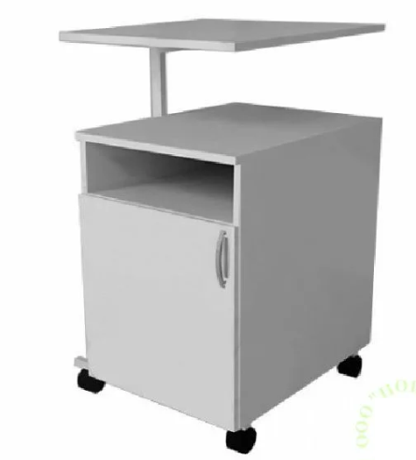 | Назначение: для хранения личных вещей пациентов больниц и медицинских клиник  Материал: ЛДСП  Толщина ЛДСП: не менее 16мм  Кромка ПВХ – наличие  Толщина кромки ПВХ: не менее 0,4мм  Материал столешницы: ЛДСП  Каркас тумбы: металлическая труба  В отделении с дверкой установлена полка из лдсп – соответствие  Ручка: в виде дуги  Материал ручки: хром  Материал задней стенки: ДВП  Размеры поворотного столика: не менее (540*450 мм)  Поворотный столик:  -регулируемый по высоте  - поворачивается на 360 градусов  Цвет: в ассортименте, по согласованию с заказчиком  Колеса – наличие  Габариты: не менее (540*450*770мм) | шт | 29

2.Место поставки и сборки товара: 676740, Россия, Амурская обл., Архаринский р-н, пгт Архара, ул. Первомайская, 113

3. Срок поставки товара: в течение30 (тридцати) календарных дней с момента заключения договора.

3.1. Поставка товара производится в рабочие дни с 09.00 до 12.00, с 13.00 до 17.00 часов, кроме выходных дней (суббота и воскресенье) и официально объявленных праздничных дней.

3.2. В стоимость товара включена: доставка товара, погрузочно-разгрузочные работы до конкретного места, указанного Заказчиком.
4.Требования к качеству, безопасности поставляемого товара:
4.1. Поставляемый товар должен соответствовать заданным функциональным и качественным характеристикам;
4.2. Поставляемый товар должен быть разрешен к использованию на территории Российской Федерации, иметь торговую марку и товарный знак, качество поставляемого товара должно полностью соответствовать установленным требованиям Российской Федерации, ГОСТ, ОСТ, нормативно-технической документации (сертификатам качества, паспорт товара, декларациям о соответствии и (или) другим документам, подтверждающим качество товара);
4.3. Поставляемый Товар должен являться новым, ранее не использованным (все составные части Товара должны быть новыми), не должен иметь дефектов, связанных с конструкцией, материалами или функционированием при штатном их использовании;
4.4. На товаре не должно быть следов механических повреждений, изменений вида комплектующих, а также иных несоответствий официальному техническому описанию поставляемой модели;
4.5. Вся сопроводительная информация о поставляемом товаре должна быть на русском языке (перевод на русский язык). Товар должен иметь маркировочные ярлыки (или этикетки) с указанием полной информации, предусмотренной законами и иными нормативно-правовыми актами РФ, подтверждающей качество поставляемого товара и его соответствие требованиям законодательств РФ;
4.6. Товар должен быть безопасным и отвечать требованиям законодательства Российской Федерации, требованиям безопасности, ГОСТ, нормам и правилам безопасности его эксплуатации и другой нормативно-технической документации;
4.7. Товар должен отвечать требованиям безопасности жизни и здоровья, окружающей среды в течение установочного срока годности при обычных условиях его использования, хранения, транспортировки и утилизации.
5. Требования к упаковке и маркировке поставляемого товара:
5.1. Товар поставляется в таре и упаковке, соответствующей государственным стандартам, техническим условиям, предъявляемым к поставке данного вида товара, другой нормативно-технической документации. На таре и упаковке должна содержаться отчетливая информация на русском языке;
5.2. Поставщик должен обеспечить упаковку товара, способную предотвратить его повреждение или порчу во время перевозки к конечному пункту назначения – Заказчику. Тара и упаковка должны быть прочными, сухими, без нарушения целостности со специальной маркировкой;
5.3. Поставщик несет ответственность за ненадлежащую упаковку, не обеспечивающую сохранность товара при его хранении и транспортировании;
5.4. Упаковка и маркировка товара должна соответствовать требованиям ГОСТ, импортный товар – международным стандартам упаковки. Маркировка товара должна содержать: наименование товара, наименование фирмы-изготовителя, юридический адрес изготовителя, дату выпуска. Маркировка упаковки должна строго соответствовать маркировке товара.
6. Требования к гарантийному сроку товара и (или) объему предоставления гарантий качества товара
6.1. Гарантия качества товара - в соответствии с гарантийным сроком, установленным производителем.
6.2. Гарантийные обязательства должны распространяться на каждую единицу товара с момента приемки товара Заказчиком.
6.3. Поставщик обязан при обнаружении недостатков у поставляемого товара заменить товар ненадлежащего качества, при обнаружении некомплектности/недопоставки произвести доукомплектование/допоставку, при несоответствии товара установленному ассортименту, заменить товар на соответствующий, своим транспортом и за свой счет, в сроки, определенные договором

